В МБОУ «Судинская СОШ» структурное подразделение Детский сад «Семицветик»
26 ноября 2021 года прошел Всероссийский урок «Эколята- молодые защитники природы»
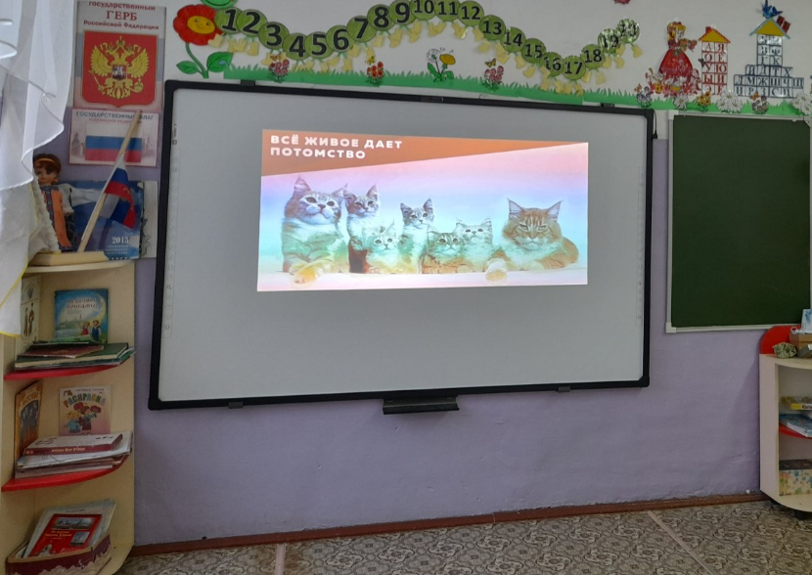
на тему «Живая и неживая природа»

